Usměrňovač pro Jawu 638-640 za méně než 150 Kč
Když mi jednoho dne přestala moje 640tka dobíjet, jali jsme se s taťkou zjišťovat příčinu. Po chvíli bylo jasno, na vině je usměrňovač. Původně jsem chtěl koupit nový. Poté, co mi ale prodavač řekl cenu přibližně 600 Kč, mě chuť na nový usměrňovač přešla. Jelikož žádný starší se v inzerátech také nevyskytoval, rozhodl jsem se usměrňovač "vyrobit". Původní blok s diodami a chladičem jsem vymontoval. Na jeho místo jsem do děr ve skříňce chladiče přišrouboval dva můstkové usměrňovače z GESu (kat. číslo KBPC3501).
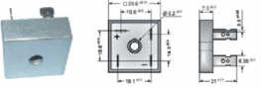 | 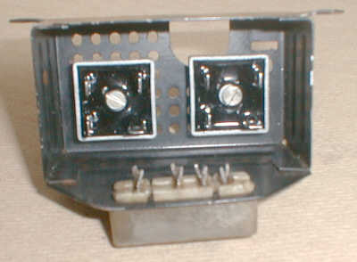
Můstkový usměrňovač | Mlůstkové usměrňovače přišroubované do skříňky původního usměrňovače
Cena jednoho usměrňovače je cca 64Kč (bral jsem na 35A, což je zbytečně moc, ale člověk nikdy neví :-) ). Jelikož jeden můstek obsahuje 4 diody, zbydou nám ještě 2 záložní. K dokončení bylo potřeba ještě 7 konektorů fast-on, kousek kablíku a chvilka práce:
- Libovolné 3 vývody označené na můsku AC propojíme s vývody X, Y a Z konektoru. Neobsazený vývod nám může posloužit jako záloha, kdyby se přeci jen některá dioda odporoučela.
- Plus obou můstků vzájemně propojíme a spojíme s vývodem +B na konektoru.
- Mínus obou můstklů také vzájemně propojíme a spojíme s kostrou.
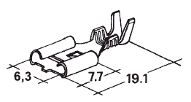 | 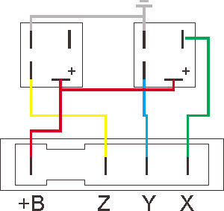
Konektor fast-on :-) | Příklad zapojení

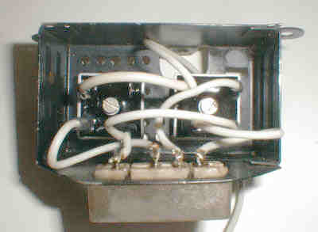
Hotový usměrňovač v celé své kráse
Takto vyrobený usměrňovač je plnohodnotnou náhradou původního. Navíc není problém vozit s sebou jeden můstek pod sedačkou a kdykoliv ho na cestě vyměnit. Teď už zbývá jen namontovat usměrňovač na motorku, nasadit helmu a vyrazit.
Přeji spoustu krásných a bezbroblémových kilometrů.

